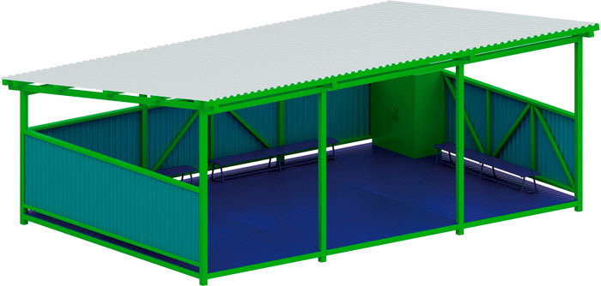 | Теневой навес 0317  Размеры не менее: длина – 7000 мм, ширина– 4300 мм, высота – 3190 мм.  Теневой навес представляет собой конструкцию, состоящую из:  - односкатной крыши, выполненной из металлического профильного листа, не менее НС 35, толщиной не менее 0,5 мм. Скат крыши направлен в сторону противоположной фронтальной стороне теневого навеса. Угол ската составляет не менее 8 градусов.  - вертикальных опорных стоек, в количестве не менее 8 штук, поддерживающих конструкцию крыши. Стойки расположены параллельно с передней и задней стороны теневого навеса, по 4 штуки, с каждой стороны. Стойки конструкции теневого навеса выполнено из металлической профильной трубы размером 80*80 мм.  - основание крыши должно быть изготовлено: из металлических профильных труб, сечением не менее 80*80 мм, не менее четырех штук, обрешетка из металлических профильных труб, сечением не менее 60*60 мм, не менее пяти штук, длиной не менее 7300 мм.  - настил пола, выполнен в виде щитов, не более 24 штук, должен быть изготовлен из калиброванного пиломатериала хвойных пород, толщиной не менее 40 мм. Влажность пиломатериала (5-12%).  Основание пола должно быть изготовлено из: основной металлической профильной трубы, сечением не менее 80*80 мм, и дополнительной металлической профильной трубы, сечением не менее 60*60 мм.  - внутреннего пространства теневого навеса, огорожено с трех сторон бортами, высотой не менее 1500 мм. Борта щитового типа, выполнены из профильного металлического листа;  - скамеек, не менее 4 штук, высотой 280 мм, шириной 225 мм, длинной 2000 мм. Сиденье скамьи должно быть изготовлено из калиброванного пиломатериала хвойных пород, толщиной не менее 40 мм. Влажность пиломатериала (5-12%), основание скамьи из металлической профильной трубы сечением не менее 30х30 мм.  - шкафа для игрушек, двухстворчатого, со встроенной полкой. Шкаф выполнен из березовой влагостойкой фанеры толщиной не менее 9 мм. Шкаф устанавливается стационарно и крепится к внутренней стороне борта теневого навеса. Имеет размеры не менее: высота - 1490 мм, глубина - 500 мм, ширина - 1000 мм;  Влажность пиломатериала не более 12 %.  Используемая фанера должна быть водостойкой фанерой, марки ФСФ, из лиственных пород.  Деревянные детали должны быть тщательно отшлифованы, кромки закруглены и окрашены яркими двухкомпонентными красками, стойкими к сложным погодным условиям, истиранию, действию ультрафиолета и специально предназначенными для применения на детских площадках, крепеж оцинкован.  Металлические элементы окрашены яркими порошковыми красками с предварительной антикоррозийной обработкой. Выступающие концы болтовых соединений должны закрываться пластиковыми заглушками.

